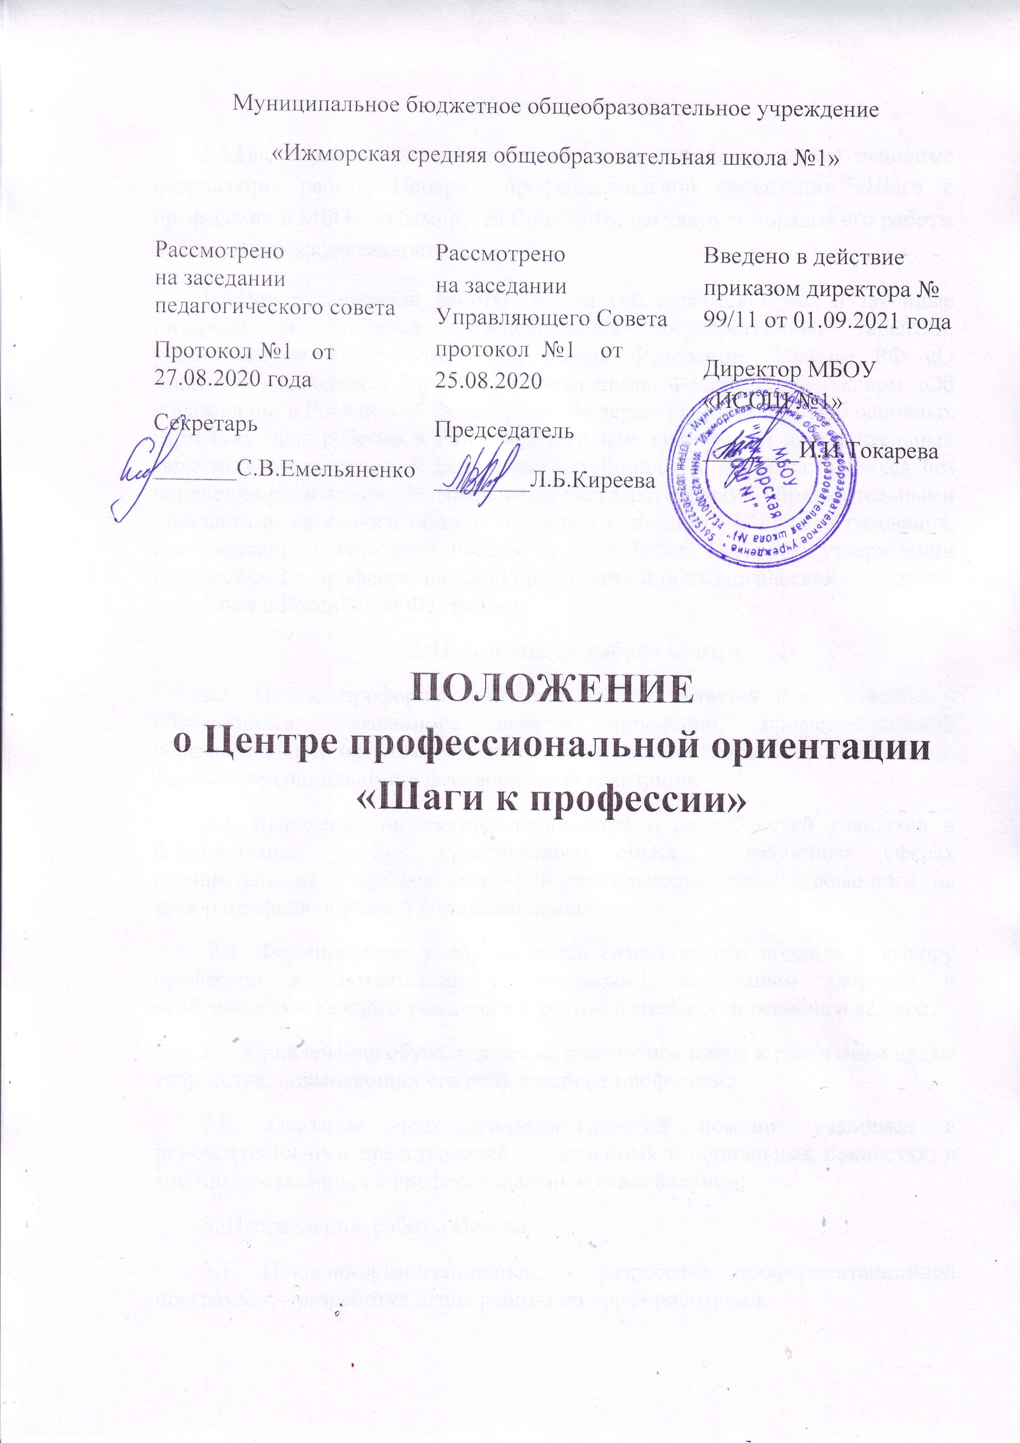

1. Общие положения
1.1.Настоящее положение определяет цель, задачи, принципы, основные направления работы Центра профессиональной ориентации «Шаги к профессии» в МБОУ «Ижморская Сош № 1», регулирует порядок его работы и показатели эффективности.
1.2.При организации работы Центра соблюдаются права и законные интересы обучающихся, обеспечиваются государственные гарантии, установленные Конституцией Российской Федерации, Законом РФ «О занятости населения в Российской Федерации», Федеральным законом «Об образовании в Российской Федерации», Федеральным законом «Об основных гарантиях прав ребенка в РФ», Федеральным законом «О дополнительных гарантиях по социальной поддержке детей-сирот и детей, оставшихся без попечения родителей», Федеральными государственными образовательными стандартами основного общего и среднего (полного) общего образования, постановлением Минтруда России от 27.09.1996г. № 1 «Об утверждении Положения 2 о профессиональной ориентации и психологической поддержке населения в Российской Федерации».
2. Цель и задачи работы Центра:
2.1. Целью профориентационной работы является формирование у обучающихся осознанного выбора профессии, профессиональной образовательной организации, иных форм профессиональной подготовки, содействие социально-профессиональной адаптации.
2.2. Выявление интересов, склонностей и способностей учащихся и формирование у них практического опыта в различных сферах познавательной и профессиональной деятельности, ориентированного на выбор профиля обучения в старшей школе;
2.3. Формирование у обучающихся сознательного подхода к выбору профессии в соответствии с интересами, состоянием здоровья и особенностями каждого учащегося с учетом потребности региона в кадрах;
2.4. Привлечение обучающихся во внеучебное время к различным видам творчества, повышающих его роль в выборе профессии;
2.5. Оказание психолого-педагогической помощи учащимся в приобретении ими представлений о жизненных и социальных ценностях, в том числе связанных с профессиональным становлением;
3. Направления работы Центра:
3.1. Планово-организационное: - разработка профориентационной программы; - разработка плана работы по профориентации.
3.2. Профориентационная диагностика: - проведение профессиональной диагностики обучающихся; - обработка и анализ результатов диагностики.
3.3. Профориентационное консультирование: - проведение группового профконсультирования и карьерного консультирования для обучающихся;
- проведение консультирования для учителей по темам профориентационной работы с обучающимися.
3.4. Профориентационное информирование:
- проведение занятий по ознакомлению обучающихся с миром профессий, требованиями профессии к человеку, возможностями профессиональной карьеры, потребностями региона в квалифицированных кадрах, содержанием и перспективами развития рынка труда, льготами и социальными гарантиями для обучающихся через разные формы: беседы, классные часы, диспуты, лекции профориентационной тематики; экскурсии (на предприятия, организации, учреждения, профессиональные образовательные организации); ролевые и деловые игры; встречи со специалистами различных профессиональных областей;
- проведение дополнительных индивидуальных занятий с обучающимися, испытывающими трудности в освоении образовательных программ, развитии и социальной адаптации, находящимися в трудной жизненной ситуации, социально- опасном положении.
3.5. Практико-ориентированное:
- обобщение и тиражирование положительного опыта работы Центра через следующие мероприятия: выступления на научно-практических конференциях разного уровня, семинарах, круглых столах, участие в работе методических объединений, педсоветах;
- участие обучающихся в конкурсах и научно-практических конференциях по вопросам профориентации на разных уровнях, в выставках, проектах, акциях профориентационного характера;
4. Критерии эффективности работы Центра:
4.1. Планово-организационный: -
наличие в образовательной организации профориентационной программы;
- наличие в образовательной организации плана работы по профориентации.
4.2. Профориентационная диагностика: - количество обучающихся, прошедших профессиональную диагностику.
4.3. Профориентационное консультирование: - количество обучающихся, прошедших профконсультирование и карьерное консультирование;
- количество учителей, прошедших консультирование по темам профориентационной работы с обучающимися.
4.4. Профориентационное информирование: - количество проведенных занятий по ознакомлению обучающихся с миром профессий, требованиями профессии к человеку, возможностями профессиональной карьеры, потребностями региона в квалифицированных кадрах, содержанием и перспективами развития рынка труда, льготами и социальными гарантиями для обучающихся через разные формы;
- количество проведенных дополнительных индивидуальных занятий с обучающимися, испытывающими трудности в освоении образовательных программ, развитии и социальной адаптации, находящимися в трудной жизненной ситуации, социально опасном положении.
4.5. Практико-ориентированный: - участие руководителя Центра в обобщении и тиражировании положительного опыта: выступления на научно-практических конференциях разного уровня, на семинарах, круглых столах, участие в работе методических объединений, педсоветах;
- количество обучающихся, принявших участие в конкурсах и научно-практических конференциях разного уровня по вопросам профориентации, в выставках, проектах и акциях профориентационного характера;
5. Организация работы Центра
Работа по профориентации обучающихся проводится руководителем центра профориентационной работы, классными руководителями, педагогом-психологом, социальным педагогом, библиотекарем.
Руководитель центра ⎯ составление отчетов и аналитических справок по запросу управления образования. ⎯ организационная, контролирующая функции, обеспечение профориентационной направленности учебных и воспитательных программ, ⎯ проведение мониторинга профессионального самоопределения обучающихся и анализ его результатов, ⎯ проведение мониторинга результативности работы школы по профессиональной ориентации обучающихся, ⎯ повышение квалификации педагогических работников, ⎯ разработка программно-методического обеспечения деятельности по профориентации обучающихся, ⎯ координация деятельности классных руководителей и других педагогических работников, представителей родительской общественности, ⎯ педагогическими работниками профессиональных образовательных организаций, образовательных организаций высшего образования, центров занятости населения, работниками предприятий в сфере профориентации.
Классный руководитель ⎯ формирование культуры профессионального самоопределения обучающихся, ⎯ профессиональное воспитание, оказание дополнительной профориентационной помощи, ⎯ обеспечение профориентационной направленности воспитательных программ, ⎯ профессиональное просвещение обучающихся, ⎯ работа по профориентации с родителями (законными представителями), ⎯ проведение мониторинга профессионального самоопределения обучающихся и результативности профориентационной работы.
Педагог-психолог ⎯ оказание индивидуальной психологической поддержки обучающимся в профессиональном самоопределении, ⎯ оказание дополнительной помощи в решении проблем профессионального самоопределения обучающимся, испытывающим трудности в освоении основных общеобразовательных программ, ⎯ развитие и социальная адаптация обучающихся, находящимся в трудной жизненной ситуации, социально опасном положении, ⎯ профессиональное консультирование.
Социальный педагог ⎯ защита прав и социальных гарантий, обучающихся в сфере профориентации, ⎯ оказание дополнительной индивидуальной помощи и поддержки в решении проблем профессионального самоопределения обучающимся, испытывающим трудности в освоении основных общеобразовательных программ, ⎯ развитие и социальная адаптация обучающихся, находящимся в трудной жизненной ситуации, социально опасном положении, ⎯ организация индивидуально ориентированного профориентационного сопровождения выпускников.
Библиотекарь – профессиональное просвещение и профессиональное консультирование обучающихся, участие в подготовке обучающихся к конкурсам в сфере профориентации, участие в методическом обеспечении деятельности по профориентации.
6. Подведение итогов профориентационной работы.
6.1.Результаты профориентационной работы обобщаются и анализируются.
6.2.Материалы по профориентационной работе обсуждаются на педагогических советах, административных совещаниях, по результатам которых намечаются пути дальнейшего совершенствования профориентационной работы.

